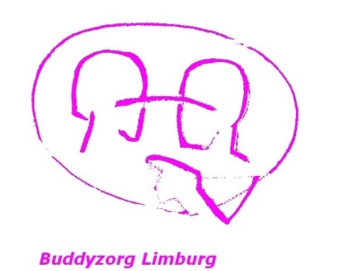
Functieprofiel

Organisatie
Buddyzorg Limburg (BZL) is een groeiende provinciale maatschappelijk erkende vrijwilligersorganisatie. Zij biedt -door inzet van buddy’s- sociaal emotionele ondersteuning aan chronisch- en/of ernstig lichamelijk zieke kinderen, jeugdigen en volwassenen in de thuissituatie. Een buddy begeleidt doelgericht volgens het concept Positieve Gezondheid en zet in op het verwerken van het ziek zijn en het hervinden van eigen mogelijkheden en kracht. Daarnaast ondersteunt BZL kinderen, jeugdigen en volwassenen die aan obesitas lijden op weg naar een gezonde leefstijl.

Vrijwilligersfunctie
Als consulent ben je het aanspreekpunt voor de hulpvrager en plan je alle contactmomenten van kennismaking tot afronding. Indien iemand in aanmerking komt voor een buddy, koppel je een buddy aan het maatje en volgt het klantproces. Je werkt onder eindverantwoordelijkheid van de coördinator en maakt deel uit van het team consulenten. Je onderhoudt contact met projectmedewerker en werkbegeleiders om het klantproces en de buddyinzet zo optimaal mogelijk te laten verlopen.

Werkzaamheden
- plannen en organiseren van de fases van het klantproces van begin tot eind
- aanleveren informatie voor dossier vorming en rapportage conform richtlijnen AVG
- overleg met coördinator, projectmedewerker, consulenten, werkbegeleiders en buddy’s
- deelnemen aan activiteiten zoals onder andere studie bijeenkomsten
- deelnemen aan intervisiebijeenkomsten

Profiel:
Als consulent werk je grotendeels zelfstandig en draag je zorg voor het organiseren en uitvoeren van jouw werkzaamheden en legt hierover verantwoording af. Je bent oprecht geïnteresseerd in mensen, respectvol en betrokken op basis van gelijkwaardigheid. Je hebt oog voor de grenzen van vrijwilligerswerk en zoekt in overleg en waar mogelijk afstemming met de ketenzorg. Je bent een belangrijke bruggenbouwer in de organisatie en draagt bij aan kwaliteit van vrijwilligerszorg. Je bent bereid je voor langere tijd te binden aan de organisatie (minimaal één jaar).

Functie-eisen
- HBO of academisch geschoold
- relevante ervaring binnen de zorg
- actuele kennis van sociale kaart en voorliggende voorzieningen
- 2 dagdelen per week inzetbaar
- bezit van rijbewijs en auto
- je bent beschikbaar voor de organisatie en geeft wijzigingen door
- je maakt je het concept Positieve Gezondheid en de presentie- en empowerment methodiek eigen

Competenties
- je bent een betrokken en enthousiaste vertegenwoordiger van BZL
- je hebt een lerende houding

Wij waarderen vrijwilligerswerk en bieden:
- transparant vrijwilligersbeleid/ mogelijkheden tot ontwikkeling en groei
- deelgenoot zijn van een enthousiast team van vrijwilligers met bijzondere talenten

